Documento 1
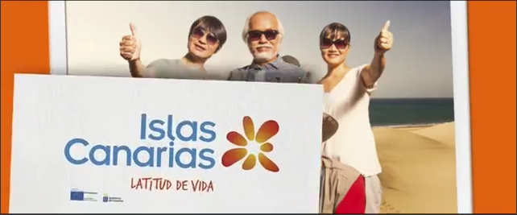

A] Presentación

1. ¿A qué tipo de documento parece ?
2. ¿Qué tipo de documento es en realidad ?

B] Descripción

3. Precisa las actividades que se pueden practicar en las Islas Canarias
4. ¿Cuál es la nacionalidad de los protagonistas ? ¿Cómo lo explicas ?
5. Analiza la evolución de la actitud de los personajes.
6. Explica el eslogan del vídeo.

C] Opinión

7. Si te fueras a Canarias, ¿te pasaría lo mismo ? ¿Por qué ?

Documento 1

A] Presentación

1. ¿A qué tipo de documento parece ?
2. ¿Qué tipo de documento es en realidad ?

B] Descripción

3. Precisa las actividades que se pueden practicar en las Islas Canarias
4. ¿Cuál es la nacionalidad de los protagonistas ? ¿Cómo lo explicas ?
5. Analiza la evolución de la actitud de los personajes.
6. Explica el eslogan del vídeo.

C] Opinión

7. Si te fueras a Canarias, ¿te pasaría lo mismo ? ¿Por qué ?

